[河北医科大学第三医院 Qi Zhou 等人论文 因图片重复问题受热议](https://mp.weixin.qq.com/s?__biz=MzkyMjc5NDM3Nw==&mid=2247493136&idx=1&sn=a7c8789635bb25d3abc8719ad01d2bf2&chksm=c034229ad5cbbf70470e7be6e26121e376f1e509ecfb022ea1bf93f960de8c4f790c962f8b88&scene=126&sessionid=1743125198)

学术君[学术警示录](javascript:void(0);)2025-03-28 09:00:24浙江



**论**

**文**

**信**

息

?

2023 年 2 月发表在《Neurochemical Research》期刊上、由河北医科大学第三医院麻醉科 Qi Zhou 为第一作者、Qiujun Wang 为通讯作者的一篇题为 “taVNS Alleviates Sevoflurane-Induced Cognitive Dysfunction in Aged Rats Via Activating Basal Forebrain Cholinergic Neurons” 的论文，因图片重复问题引发关注。

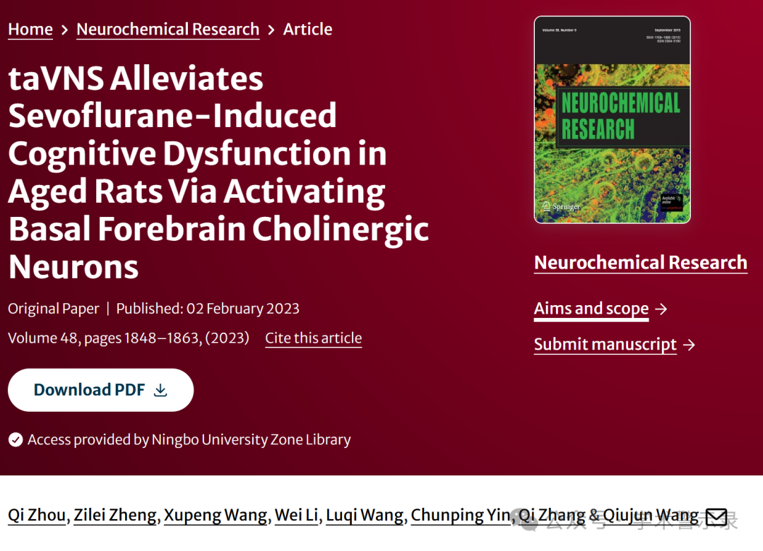

**质**

**疑**

**信**

**息**

?

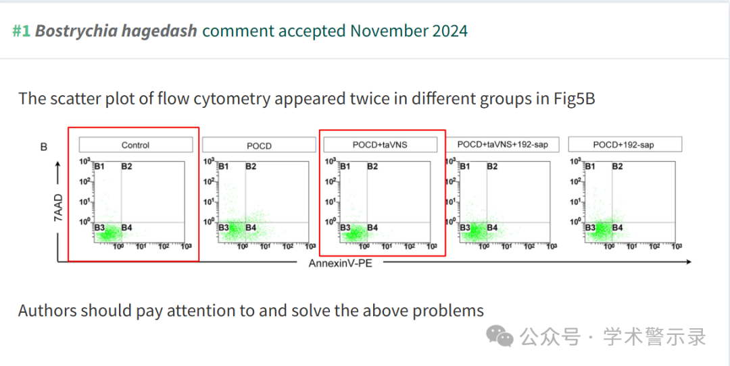

信息来源：

https://pubpeer.com/publications/10E10D1623DB80D7FEB4120A88091C

免责声明：

本文中的所有信息均源自学术网站及已公开资料。我们虽努力确保信息的准确性与完整性，但无法对此做出绝对保证。若发现纰漏或不实之处，请联系公众号后台。

